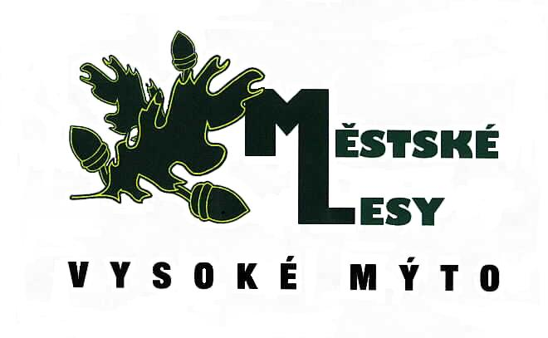

Městské lesy Vysoké Mýto, spol. s r. o.

Voštice 130, Litomyšlské předměstí, 566 01 Vysoké Mýto

objednávka č. 2/2017-M ze dne: 20. 3. 2017

dodavatel: Jaroslav Procházka
obchod, servis strojů a zařízení
Sportovní 69
277 31 Velký Borek

předmět objednávky:

Hydraulický rozvaděč dle vaší nabídky z 17. 3. 2017
včetně dopravy montáže.

zboží zašlete na adresu :

forma úhrady:

fakturační adresa :
Městské lesy Vysoké Mýto, spol. s r. o.

Voštice 130, Litomyšlské předměstí, 566 01 Vysoké Mýto
IČ: 25951378, DIČ: CZ25951378

vyřizuje: Bohumír Machata ( 603 499 078 )

Bohumír Machata …………….………………….. razítko a podpis

